BỘ CÔNG THƯƠNG
CỤC THƯƠNG MẠI ĐIỆN TỬ VÀ KINH TẾ SỐ
THÔNG CÁO BÁO CHÍ
BigOff Online Friday – 6.12.2019 Hứa Hẹn Là Ngày Mua Sắm Trực Tuyến Lớn Nhất Cả Nước Với Hơn 50.000 Mặt Hàng Giảm Đến 70%.
Ngày 02.12.2019, tại trung tâm báo chí thành phố Hồ Chí Minh (255 Trần Hưng Đạo, Quận 1) BTC Online Friday công bố khai trương gian hàng Quốc gia Việt Nam trên sàn thương mại điện tử tại Việt Nam và công bố các chương trình ưu đãi khủng cho người tiêu dùng mua sắm trực tuyến Online Friday lớn nhất năm sẽ diễn ra vào ngày 06/12/2019, với hơn 1.000 thương hiệu có 50.000 mặt hàng giảm giá đến 70% và dự kiến hơn 2.500 tỉ đồng được giao dịch trong ngày. Hoạt động trải nghiệm thương mại điện tử được diễn ra ở 3 tâm điểm sôi động nhất của 3 thành phố lớn là Hà Nội, TP.HCM, Đà Nẵng.
Săn voucher để hưởng siêu giảm giá – hàng chính hãng trên tại www.onlinefriday.vn, ứng dụng trên điện thoại thông minh, fanpage, tương tác trên truyền hình và trải nghiệm tại sự kiện BigOff để có cơ hội trúng 02 xe ô tô Vinfast do Alliex và Vinfast tài trợ.
Ngày mua sắm trực tuyến lớn nhất Việt Nam quy tụ các sàn thương mại điện tử như Shopee, Tiki, Sendo, Voso, Sanhangre..., các doanh nghiệp sản xuất như Oppo, Habeco…, các nhà phân phối hàng chính hãng để triển khai các chương trình với mức giảm giá sâu độc quyền đến 70% chỉ có tại Online Friday bao gồm các ngành hàng nhu yếu phẩm phục vụ tết, đồ gia dụng, công nghệ, mỹ phẩm, thời trang chính hãng, vé máy bay, sách và văn phòng phẩm... với các chương trình điển hình như 50.000 thùng bia Hà Nội Habeco cam kết giá thấp nhất bởi nhà sản xuất chỉ với 251.000 đồng khi mua trên voso.vn và 300 phần quà là thùng bia giá 0 đồng từ BTC; Vietnam Airlines đưa ra ưu đãi lớn với hơn 10.000 mã voucher giảm 65% tuyến nội địa cùng hơn 25.000 mã voucher giảm đến 30% tuyến quốc tế; có hơn mã giảm 50% (tối đa 50.000VNĐ) cho khách hàng lần đầu tiên sử dụng Be - Ứng dụng gọi xe Việt; Jetstar cung cấp 50 cặp vé khứ hồi 0 đồng, hàng loạt vé giá chỉ 11 nghin đồng cho rất nhiều chặng bay. Cơ hội sài dế siêu khủng Oppo với giá chỉ từ 2.590.000 trên shopee.
Đặc biệt, BTC phối hợp cùng Đài truyền hình Việt nam VTV đưa chương trình Scan mã QR nhận quà may mắn với nhiều phần quà có giá trị cao từ NTT Alliex, Vinfast, ViettePay, Napas với tổng giá trị giải thưởng lên tới 2 tỷ đồng diễn ra từ ngày 02/12/2019 đến hết ngày 06/12/2019. Người chơi theo dõi và tham gia scan mã săn quà trên kênh VTV1 Bản tin Tiêu dùng 24h lúc 10:00 - 10:30 sáng từ ngày 2/12 đến ngày 6/12. Trò chơi quét mã cũng được triển khai đồng thời trên trang onlinefriday.vn và Fanpage của Online Friday. Hãy theo dõi thông tin trên MXH Facebook Trung tâm tin tức VTV24 https://www.facebook.com/groups/1792357880995350/ và Fanpage Online Friday https://www.facebook.com/onlinefriday/ để có thông tin chi tiết hơn.
Không chỉ diễn ra trên môi trường online, truyền hình, người tiêu dùng có thể thực tế tìm hiểu và trải nghiệm về chương trình Ngày mua sắm trực tuyến Việt Nam - Online Friday, từ ngày 29/11, người tiêu dùng tại 3 thành phố Hà Nội, Đà Nẵng, TP. Hồ Chí Minh có thể đến các không gian Phố đi bộ Hồ Hoàn Kiếm Hà Nội, Phố đi bộ Nguyễn Huệ TP. Hồ Chí Minh và Khu vực đầu Cầu rồng, công viên Bờ Đông, Đà Nẵng để trải nghiệm quét QR, săn voucher, mua hàng. Đặc biệt, từ ngày 05/12 đến 08/12, người tiêu dùng sẽ có thêm không gian các gian hàng trải nghiệm mua sắm của hơn 65 doanh nghiệp thương mại điện tử, nhà sản xuất với nhiều hoạt động trải nghiệm tại gian hàng và khu vực sân khấu lớn, quy mô với các chương trình âm nhạc, nghệ thuật hấp dẫn và phần thưởng đặc biệt có giá trị lớn là xe ô tô Vinfast do Alliex và Vinfast tài trợ.
Để hưởng các siêu khuyến mãi, người tiêu dùng có thể săn các mã voucher tại bảng trải nghiệm ở 3 khu vực Hà Nội, HCM, Đà Nẵng từ ngày 3/12/2019 hay tại web site www.onlinefriday.vn, chọn mã hàng muốn mua, scan QR code để săn voucher giảm giá, tiếp đến thanh toán voucher và vào ngày 6.12 truy cập website hàng hoá muốn mua của doanh nghiệp, nhập mã voucher và thanh toán để hoàn tất chu trình mua hàng. Hàng hoá sẽ được giao tận nhà. Cần lưu ý, người tiêu dùng sau khi mua voucher thành công và chia sẻ 5 hashtag #Tuhaovietnam, #Onlinefriday, #Vinfast, #Fadil, #Alliex trên tường facebook của mình sẽ có cơ hội trúng thưởng xe ô tô Vinfast.
Ngân hàng số ViettelPay cũng đưa ra chương trình “Dùng ViettelPay - Thanh toán liền tay - Trúng ngay SH”. Theo đó, mỗi khách hàng thanh toán thành công qua nguồn tiền ViettelPay trên website https://onlinefriday.vn hoặc ứng dụng Online Friday sẽ nhận được mã dự thưởng tham gia bốc thăm may mắn ngẫu nhiên nhiều phần quà có giá trị, như 01 xe máy Honda SH 150i, 02 điện thoại Iphone 11 Pro 64GB và 06 phần quà tiền mặt 5 triệu đồng trao thưởng ngay vào tài khoản ViettelPay.
Ngày mua sắm trực tuyến lớn nhất Việt nam hội tụ các doanh nghiệp cung ứng hạ tầng hỗ trợ cho trên 1 triệu đơn hàng của doanh nghiệp được thực hiện nhanh chóng trong ngày và đẩy mạnh hơn nữa các yếu tố then chốt trong thương mại điện tử bao gồm các đơn vị chuyển phát như Viettel Post, VnPost, Giao hàng nhanh, Be hỗ trợ từ 50 đến 100% chi phí chuyển phát; các đơn vị cung cấp hạ tầng thanh toán như Ngân hàng số ViettelPay, VnPay, ZaloPay sẽ cùng đồng hành và triển khai các chương trình trợ giá, hoàn tiền khi khách hàng thực hiện giao dịch thanh toán không bằng tiền mặt. Điểm mới về thanh toán không dùng tiền mặt năm nay có Alliex Việt Nam hỗ trợ cung cấp giải pháp thanh toán tại điểm bán hàng thông qua thiết bị All-in-one POS dùng chung đem lại tiện ích người dùng sử dụng các thẻ ngân hàng tại 1 máy thanh toán. Hệ thống Icheck xác thực nguồn gốc xuất xứ và minh bạch hóa thông tin sản phẩm giúp người tiêu dùng yên tâm mua hàng. Không thể thiếu là sự đồng hành của hệ thống so sánh giá Websosanh.vn để đảm bảo không có việc giảm giá ảo trong chương trình.
Theo công bố của Ban tổ chức chương trình, năm 2019 sẽ là năm mở đầu cho hoạt động thường xuyên của Bộ Công Thương đem đến cho khách hàng, người tiêu dùng trên toàn quốc những chương trình CHỈ CÓ HÀNG CHÍNH HÃNG "EVERY FRIDAY" sẽ diễn ra bắt đầu từ ngày 06/12/2019 trên hệ thống website www.onlinefriday.vn và app Online Friday (iOS và Android).
----------------
Một phần quan trọng trong buổi họp báo đó là Lễ ký kết và Khai trương Gian hàng Quốc gia Việt Nam trên sàn thương mại điện tử. Lần đầu tiên chương trình Online Friday năm nay, Cục TMĐT và Kinh tế số giới thiệu "Gian hàng Quốc gia Việt trên sàn Thương mại điện tử tại Việt Nam".
Cùng hưởng ứng cuộc vận động “Người Việt Nam ưu tiên dùng hàng Việt Nam” do Bộ Chính trị phát động với mục tiêu phát huy mạnh mẽ lòng yêu nước, ý chí tự lực tự cường, tự tôn dân tộc, xây dựng văn hoá tiêu dùng của người Việt Nam và sản xuất ra ngày càng nhiều hàng hoá Việt Nam có chất lượng, sức cạnh tranh cao, đáp ứng nhu cầu tiêu dùng trong nước và xuất khẩu. Đây cũng là kết quả của sự hợp tác chặt chẽ thời gian qua giữa Cục Thương mại điện tử và Kinh tế số, Bộ Công Thương kết hợp với các sàn thương mại điện tử lớn tại Việt Nam, trước mắt là Sàn thương mại điện tử SENDO và VOSO thuộc Tổng công ty Bưu chính Viettel (Viettel Post). Đây cũng là lần đầu tiên Gian hàng Quốc gia được xây dựng và sẽ là nơi tập hợp các Thương hiệu Việt Nam, hàng hoá chất lượng tốt được đảm bảo bởi Bộ Công Thương.
Thêm nữa, hoạt động thương mại điện tử xuyên biên giới dự kiến sẽ vận hành vào cuối tháng 12/2019 thông qua “Gian hàng Quốc gia Việt Nam” trên sàn thương mại điện tử ở nước ngoài, hỗ trợ doanh nghiệp xuất khẩu Việt bán hàng trực tiếp tới tận tay người tiêu dùng với sự tham gia đồng hành của các thương hiệu lớn của Việt Nam như TH True Milk, Sao Thái Dương, Gạo Lộc Trời, Vinacacao, Viettel Post . . .
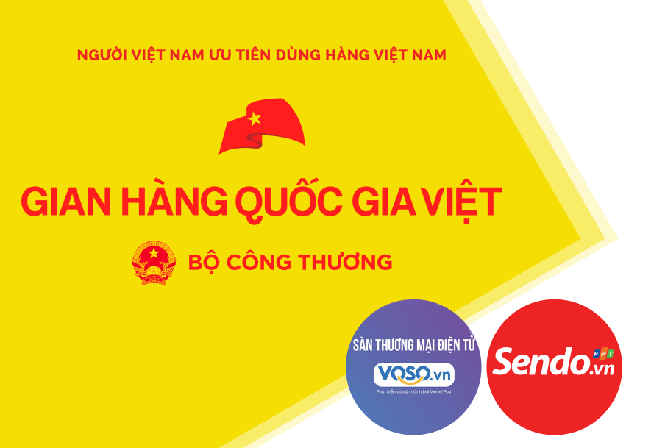
Chia sẻ tại buổi họp báo phát động Ngày mua sắm trực tuyến Online Friday 2019, Cục trưởng Cục Thương mại Điện tử và Kinh tế số - Bộ Công thương - Đặng Hoàng Hải cho biết: "Nay hàng Việt đã có một Gian hàng chung, ở đó có các mặt hàng tiêu biểu cho Việt Nam, với chất lượng quản lý tốt nhất, với những công nghệ mới nhất, và cũng tập trung tất cả dịch vụ tốt nhất cho gian hàng này để có thể đưa hàng hóa Việt Nam tiêu thụ trên kênh TMĐT tốt nhất, tới thị trường người Việt trong nước cũng như thị trường xuất khẩu".
Tất cả các doanh nghiệp sản xuất hàng Việt trên cả nước mong muốn tham gia Chương trình đều có thể liên hệ với Cục TMĐT&KTS để tìm hiểu và đăng ký bao gồm cả kênh phân phối trong nước và xuất khẩu ra nước ngoài. Các doanh nghiệp và các sản phẩm hàng Việt sẽ được lựa chọn trên cơ sở bộ tiêu chí về chất lượng sản phẩm cũng như mức độ phù hợp đối với thị trường nhập khẩu những mặt hàng đó.
-------------------------------------------------------------------------------------------------------------------------
Tài liệu dành cho báo chí về chương trình: http://pressmedia.onlinefriday.vn
Thông tin hỗ trợ: Ms. Nguyễn Bích Hợp (Phụ trách truyền thông), mobile: 0983 738 262, email: pressmedia@onlinefriday.vn

